Информационный школьный вестник
«Мы – патриоты»
Выпуск № 4(1)– январь 2019
Патриотический

В рамках военно-патриотического месяца мы начинаем серию еженедельных выпусков школьного вестника «Мы – патриоты!».
Патриотизм – это любовь к родине, к родным местам, к родным людям, к родной истории, к родному языку и т.д. Поэтому всю полезную работу, которую мы выполняем в школе, в той или иной степени можно назвать патриотической.

Неделя первая (21 - 25 января)

Родной край. Юшалинский ДК к 85-летию Свердловской области организовал познавательную программу «С днём рождения, край родной!», где ученики 3а класса (кл.рук. Борзиленко Р.В.) стихами признавались в любви к родному краю.

Бережное отношение к родному языку. Ученики 6б класса с Сунцовой М.Ф. откликнулись на приглашение наших друзей – сотрудников поселковой библиотеки поразмышлять о культуре родного языка, о бережном к нему отношении. Пахтусова О.В. напомнила 6классникам историю возникновения брани на Руси, обратила внимание на то, как сквернословие отрицательно сказывается на здоровье человека и его психологическом благополучии. Интересными для обсуждения стали предложенные видеоролики: научные гипотезы природы сквернословия и рекомендации школьников, подготовленные для своих сверстников.

Бережное отношение к памятным местам родного края. Бригада мальчиков 7а класса (кл.рук. Сарычева Р.Г.) – постоянные волонтёры. Они в очередной раз очистили от снега мемориал на ул. Чкалова, установленный в память о юшалинцах-участниках Великой Отечественной войны.

Организатором коллективных творческих дел, посвящённых 85летию Свердловской области, стал школьный музей (Ласкина Н.Г. и Ханбикова В.С.).
Родные места в объективе фотокамеры (конкурс фотографий).
На конкурс классными коллективами было представлено 19 фотографий.
1-4 классы.
1 место - Ваня Пономарев из 2в («Екатеринбург. У памятника основателям города Татищеву и Де Генину»).
2 место-Арсений Кормин из 2в («Санаторий Обуховский – территория здоровья»)
5-8 классы
1 место - Никита Потанин из 7 б («Екатеринбург. У памятника «Черный тюльпан»)
2 место - Егор Сунцов из 6б (серия фотографий «Путешествуя по родному краю»).
9-11 классы
1 место – 11а (коллективная работа «Наш класс с экскурсией в монастырском комплексе « Ганина Яма»).

Память о родных и близких. Выставка и презентация семейных реликвий.
В выставке приняли участие (зрителями-слушателями или выступающими) 32 человека.
Особая благодарность тем, кто поделился своими сокровенными мыслями о памяти, представив публике свои семейные реликвии: Санников Артем из 2в представил памятную «Коллекция монет», Мишагина Настя из 5а - «Элемент украшения», Скипин Кирилл из 6а - «Крест», Сунцов Егор из 6б - «Статуэтку», Владимиров Никита из 7б - «Фотографию» и «Шкатулку», Балакина Эльмираиз из 8а - «Армуд» и «Блюдце».
Приняли участие в выставке и педагоги нашей школы:
М.Ф.Сунцова представила памятный «Семейный фотоальбом», а также элементы старинной посуды: ложку и рюмку», а Е.А.Сараева – «Икону».
Родители 6а и 7б (Скипина Е.В. и Кулиева З.) своим неравнодушным отношением к тому, чем живёт школа, показали хороший пример детям.

История и богатство родного края. Устный журнал «Уникальные места Свердловской области».
Журнал «составляли и листали» 70 человек с 5 по 11 класс. Авторами журнала были представлены материалы о природных, скульптурных, исторических и архитектурных памятниках нашей Свердловской области, где ребята успели побывать или только мечтают.
Свои материалы представили Беспамятных А., Смилявичус Д. «Дом кузнеца Кириллова в деревне Кунара Богдановического района» и природный парк «Оленьи ручьи» (5б), а также Серова П. с рассказом о «Доме- музее И.И.Федюнинского в д.Гилёва» (6а), Макеева А. и Колесова Е. показали «Монастырский комплекс «Ганина Яма»(6б), Семерикова М. представила «Невьянскую наклонную башню» (7 а), Берклунд Н. - «Обелиск Европа – Азия» (7б), Петров А. - «Природный парк «Оленьи ручьи» (8а), Ильминская Д. - «Жемчужину Тугулымского края – озеро Гурино» (8 б), 9классники Воронов Н. и Теплякова В. Поделились впечатлениями от поездки в «Музей Н.И.Кузнецова», Грабский И. – о «Доме- музее И.И.Федюнинского» (9 а),вместе с Сунцовым С . слушатели побывали на «Озере Песчаном»(10 а), а Шахова А. перенесла всех в «Монастырский комплекс «Ганина Яма» (11 а).
Это и есть наша огромная Свердловская область, которой в этом году исполняется 85 лет. Вспоминается такой знакомый всем с детства стишок:
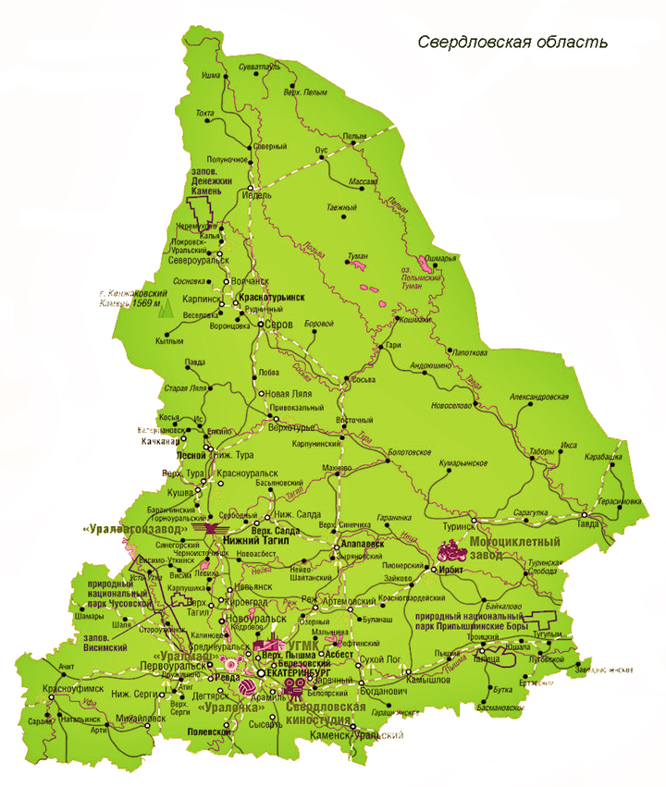
Я узнал, что у меня
Есть огромная семья
И тропинка и лесок
В поле каждый колосок
Речка, небо голубое —
Это все мое родное
Это Родина моя,
Всех люблю на свете я!
Владимир Орлов

В выпуске участвовали «Пёрышки» Сарычевой Р.Г: Соломина Дарья, Ершова Анжелла – 7а класс.
Благодарим за предоставленную информацию Ласкину Н.Г., Сунцову М.Ф и Борзиленко Р.В.

Ждём от классных коллективов новостей для следующего номера. Соблюдение авторских прав гарантируем.

